重い物を運ぶ作業を安全に行うコツ

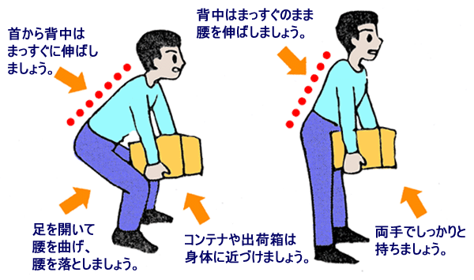
避難所で救援物資を運んだり、復興のために片づけを行ったりと、被災地では重い物を運ぶ作業がしばしば行われます。この時、腰痛などが発生しがちです。全国で仕事中に腰痛になって４日以上休むことになった人は１年間に約5000人もいます。特に寒い時期の発生が多い傾向があります。普段、そのような作業に慣れていない人では、もっと危険性が高いでしょう。また、共同の作業では、手を挟まれたり、ころんだりということも起きがちです。被災地での作業中に、ぎっくり腰になったらどうなるでしょうか。自分で身動きができなくなってしまうと、避難所で介護を受けるか、誰かに被災地外まで搬送してもらう必要が生じて、被災地に大きな迷惑をかけてしまうことになります。そのようなことが起こらないように、下記のようなコツをつかんで作業を行う必要があります。

（図は鹿児島県ホームページより）
物を運ぶ時のコツ（共同作業でも同様）
・肩幅くらいに両足を広げて立つ。片足を少し前にだすのも良い。
・背中を伸ばして、膝を曲げて、腰をしっかり下げてから、荷物を持つ。
・呼吸を整え、お腹に力を入れて、物を体に近づけて持ち上げる。勢いをつけずにゆっくりと持ち上げる。
・腕で持つのではなく、背筋（せすじ）を伸ばして体全体で持つイメージ。
・重い物を持って、前かがみの姿勢や、腰をひねりる動作は極力避ける。
（バケツリレーのような動作は良くない。正面を向いて背中を伸ばして運ぶ。）

・足にあった靴をはく（サンダル履きで行うのは良くない）。腰痛予防のためにも、寒くない服を着て行う。
・運ぶ作業が多いことがわかっている場合は、腰部保護ベルト、コルセット、腹帯などを使うのも良い。
・繰り返し運ぶときは、途中で休憩をとるか、他の作業と組み合わせて、連続作業にならないようにする。
・小分けにできるものは、無理のない重さに分けて運ぶ。
・段ボールを積み上げる時は、肩より高い高さまでは積み上げない（重い物は腰の高さくらいまで）。
・重い物は、一人で運ぼうとせずに、声をかけて共同作業で運ぶ。
・体力に自信が無い人や腰の持病のある人は、重い物を運ぶ作業をしないようにする。
・作業の前に、準備体操をする（膝の屈伸、腰のゆっくり回転、ストレッチなど、特に作業初日）。

共同作業のコツ
・後ろ向きに歩く人がいたら、その人がリーダーになると良い
・手が挟まれないように、足下のものにつまづかないように、十分に気をつける
・人員に余裕があれば足下の危険などを知らせて誘導を担当する人がいると良い（リーダーはあくまでも持つ人）
・途中で一旦置くなど、休憩をとりながら行う
・次に何をしようとしているか、今動けない状態かなどを、声に出して互いに伝え合うことが重要
・とても重い物は、人の力で運ぼうとせずに、重機に任せる

厚生労働科学災害ボランティア研究班・ボランティアの安全衛生研究会作成 、2011.3.20b版
http://kiki.umin.jp
＜参考となるホームページ等＞

重量物の取扱（四国労働衛生コンサルタント事務所）
http://www.d4.dion.ne.jp/~yano5/newpage42.html

腰痛予防新聞
http://www.roudoukyoku.go.jp/roudou/eisei/tokyoleaflet/pdf/panf200707066.pdf

重量物運搬のポイント
http://www.syumei.net/sub1/2_1.pdf

あんぜん
http://so.t.u-tokyo.ac.jp/ohkubo/news/h19/news32.pdf

鹿児島県 農作業安全の手引き（安全快適な作業条件設備）
http://www.pref.kagoshima.jp/sangyo-rodo/nogyo/gizyutu/anzen/anzen2.html

＜参考法令・通知＞

職場における腰痛予防対策の推進について
（平成6年9月6日、基発第547号）
http://www.jaish.gr.jp/anzen/hor/hombun/hor1-35/hor1-35-10-1-0.htm

職場における腰痛発生状況の分析について
(平成20年2月6日、基安労発第0206001号)
http://www.jaish.gr.jp/anzen/hor/hombun/hor1-49/hor1-49-5-1-0.htm

女性労働基準規則
(昭和六十一年一月二十七日、労働省令第三号)
第２条 （妊産婦の就業制限の業務の範囲等）
http://law.e-gov.go.jp/htmldata/S61/S61F04101000003.html

年少者労働基準規則
(昭和二十九年六月十九日、労働省令第十三号）
第７条 （重量物を取り扱う業務）
http://law.e-gov.go.jp/htmldata/S29/S29F04101000013.html

＜書籍＞

救急現場のバイオメカニクス 身体に負担をかけない搬送方法．
張替喜世一、土井龍雄 著、荘道社、2010．

